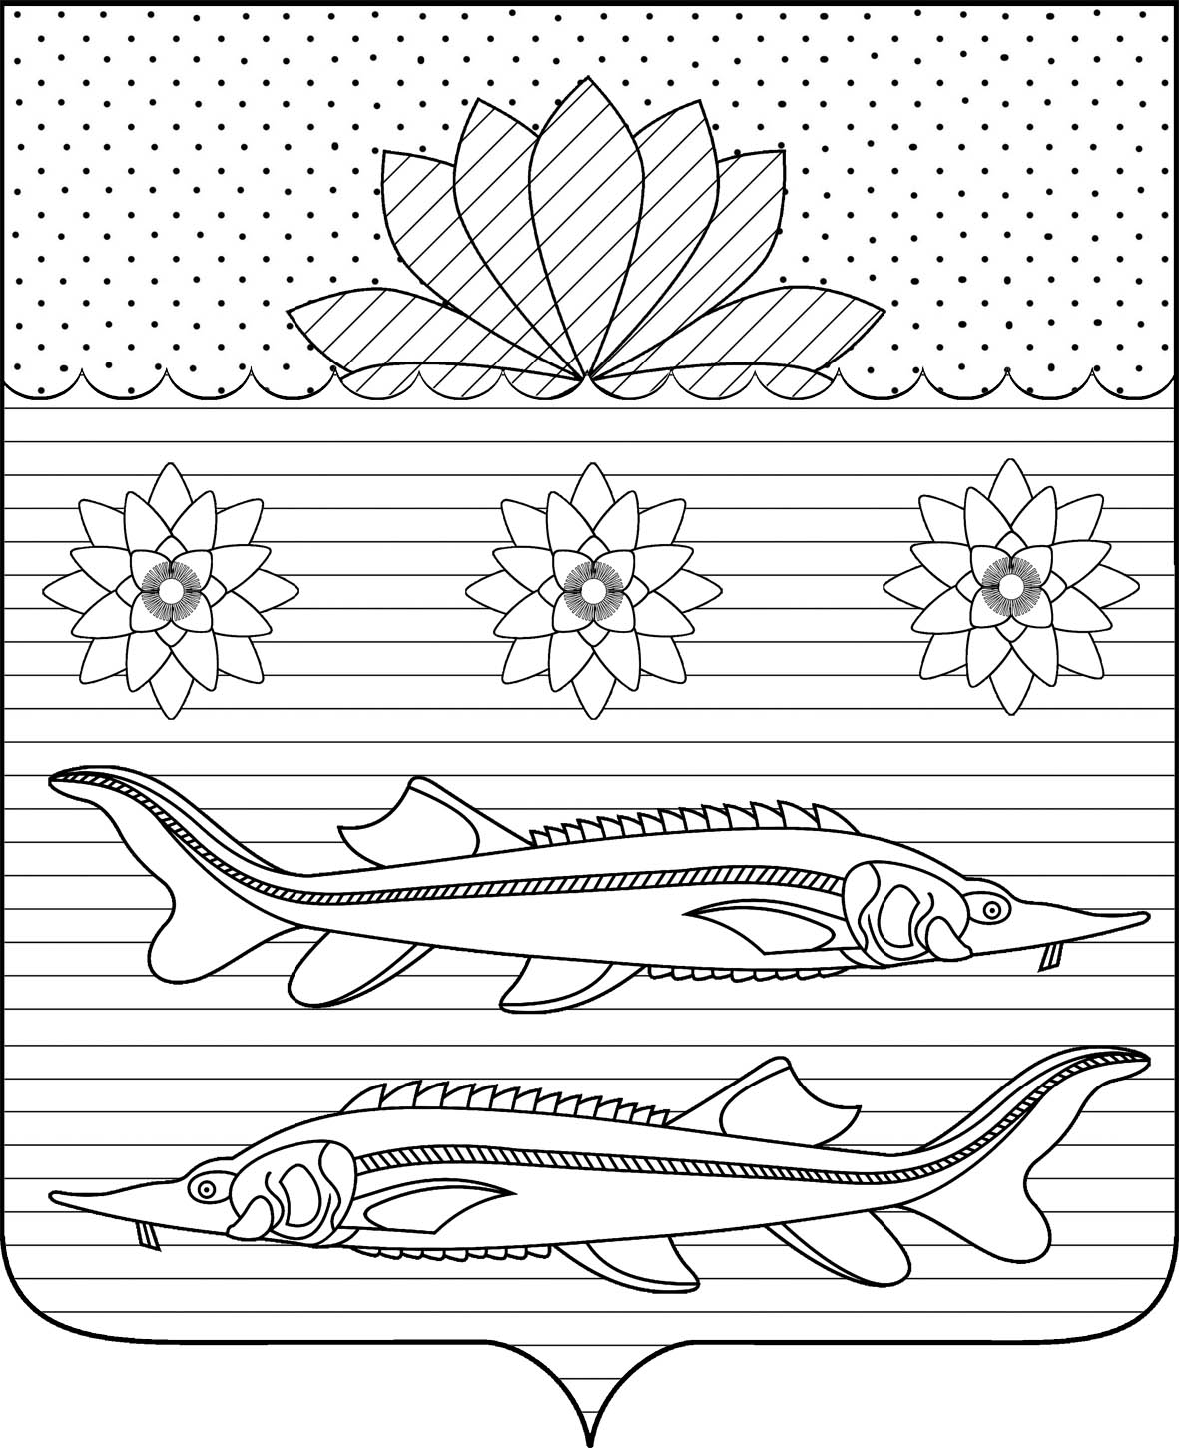

### **СОВЕТ ГРИВЕНСКОГО СЕЛЬСКОГО ПОСЕЛЕНИЯ**

### **КАЛИНИНСКОГО РАЙОНА**

## **Р Е Ш Е Н И Е**

от №

станица Гривенская

**О применении меры ответственности**

В соответствии с Федеральным законом от 25 декабря 2008 г. № 273-ФЗ «О противодействии коррупции», решением Совета Гривенского сельского поселения Калининского района от 26 марта 2020 г. № 37 «Об утверждении Порядка принятия решения о применении мер ответственности к депутату, члену выборного органа местного самоуправления, главе муниципального образования, представившим недостоверные или неполные сведения о своих доходах, расходах, об имуществе и обязательствах имущественного характера, а также сведения о доходах, расходах, об имуществе и обязательствах имущественного характера своих супруги (супруга) и несовершеннолетних детей, если искажение этих сведений является несущественным», руководствуясь пунктом 1 части 73 статьи 40 Федерального закона от 6 октября 2003 г. № 131-ФЗ «Об общих принципах организации местного самоуправления в Российской Федерации», рассмотрев результаты проверки достоверности и полноты сведений о доходах, расходах, об имуществе и обязательствах имущественного характера своих, а также своих супруги (супруга) и несовершеннолетних детей за 2021 – 2023 годы представленные Фикс Ларисой Григорьевной, главой Гривенского сельского поселения Калининского района (служебное письмо Губернатора Краснодарского края В.И. Кондратьева от 21 мая 2025 г. № 01-09-421/25 «О применении мер ответственности»), Совет Гривенского сельского поселения Калининского района РЕШИЛ:

1. Установить, что сведения о своих доходах, расходах, об имуществе и обязательствах имущественного характера, а также сведения о доходах, расходах, об имуществе и обязательствах имущественного характера своих супруги (супруга) и несовершеннолетних детей за 2021 – 2023 годы (далее – сведения о доходах), представленные Фикс Ларисой Григорьевной, главой Гривенского сельского поселения Калининского района, являются недостоверными и неполными.

2. Признать искажение сведений о доходах несущественными.

3. Применить к Фикс Ларисе Григорьевне, главе Гривенского сельского поселения Калининского района, меру ответственности в виде предупреждения (пункт 1 части 73-1 статьи 40 Федерального закона от 6 октября 2003 г. №

131-ФЗ "Об общих принципах организации местного самоуправления в Российской Федерации").

4. Секретарю заседания (Диденко Н.А.):

1) в течение трех рабочих дней со дня принятия решения ознакомить Фикс Ларису Григорьевну, главу Гривенского сельского поселения Калининского района под подпись с настоящим решением;

2) не позднее трех рабочих дней со дня принятия настоящего решения направить копию Губернатору Краснодарского края.

5. Контроль за выполнением настоящего решения возложить на постоянную комиссию Совета Гривенского сельского поселения Калининского района по вопросам правового и организационного обеспечения деятельности органов местного самоуправления (Тараненко М.М.).

6. Решение вступает в силу со дня его подписания.

Председатель Совета

Гривенского сельского поселения

Калининского района Н.Е. Шмалько